Pielikums Nr.3
“Rūsiņi”, Alojas pagasts, kadastra apzīmējums: 6627 003 0232
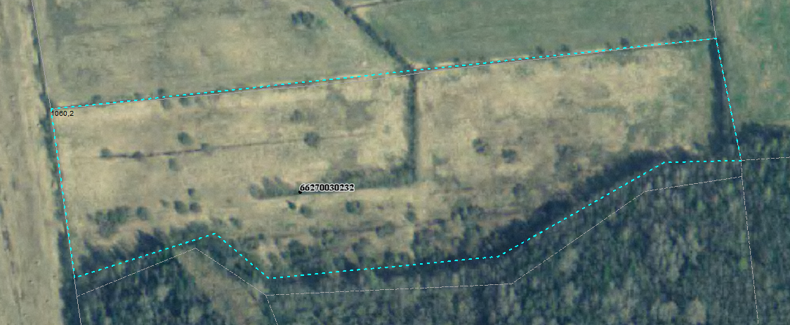

Sagatavoja: G.Meļķe-Kažoka

